**Муниципальное бюджетное дошкольное образовательное учреждение «Ермаковский детский сад №4»**

**Исследовательская работа**

**«Кто живет на наших ладошках?»**

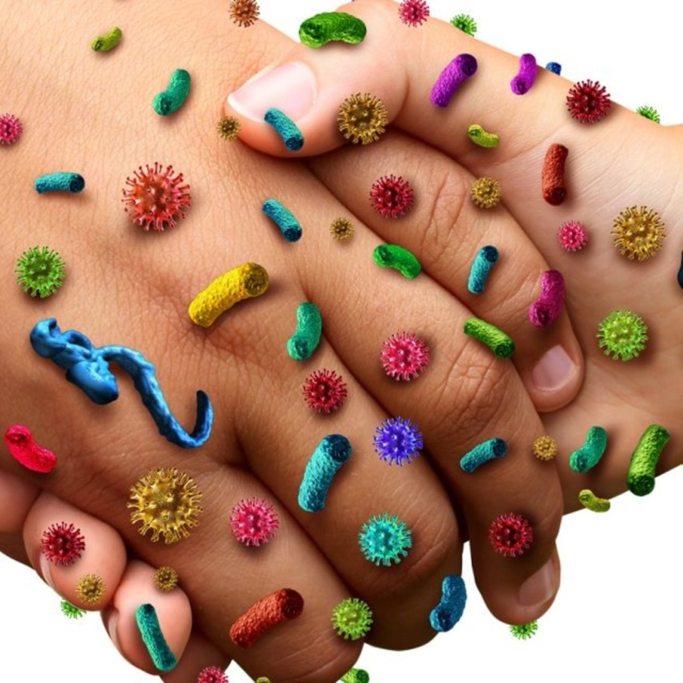

**Выполнила: воспитанница**

**подготовительной группы**

**Прохорова Полина (6 лет)**

**Руководитель: воспитатель**

**подготовительной группы**

**Никитина Лариса Анатольевна**

**с. Ермаковское 2021 год**

**Содержание**

1. Введение………………………………………………………………...3
2. Основная часть…………………………………………………………4
3. Заключение……………………………………………………………..7
4. Используемая литература…………………………………………….8

**Введение**

Здравствуйте, меня зовут Прохорова Полина, мне 6 лет. Я посещаю Ермаковский детский сад № 4 подготовительную группу.

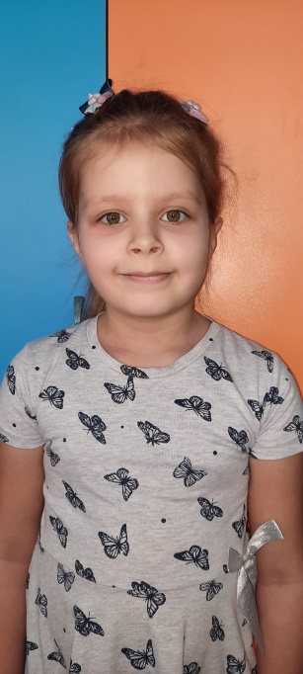

Во время прогулки, когда мы играем с мячом, с песком, с игрушками, вместе с пылью и грязью на наши руки попадают микробы, так говорят взрослые. Нас заставляют мыть руки после туалета и перед едой. Я глядя на свои руки не замечаю никаких микробов, они мне кажутся чистыми, но и взрослые не могут нас обманывать. Я решила подробнее разобраться в этом вопросе, кто же живет у нас на ладошках. С этим вопросом я обратилась к своему воспитателю Ларисе Анатольевне.

**Цель исследования:** Исследование человеческих ладоней на наличие микробов.

**Объект исследования:** ладони

**Предмет исследования:** микробы

**Гипотеза:** если не мыть руки с мылом, то можно занести себе в организм инфекцию

**Задачи:**

1. Узнать общие сведения о микробах.
2. Опытным путем исследовать руки на наличие микробов.
3. Подтвердить или опровергнуть рабочую гипотезу.
4. Узнать больше информации о гигиене рук.
5. Сделать выводы.

**Методы исследования:**

1. Анализ литературы по данной теме;
2. Обобщение фактов;
3. Опыт и эксперимент.

**Ожидаемый результат:**

Получить знания о том, кто же живет на наших ладошках.

**Основная часть**

Вместе мы заглянули в энциклопедию и узнали, что означает само слово «микроб» и откуда оно произошло? Слово МИКРОБ произошло от древнегреческих слов: mikros — маленький и bios — жизнь.

С ребятами мы посмотрели познавательные мультфильмы о микробах.

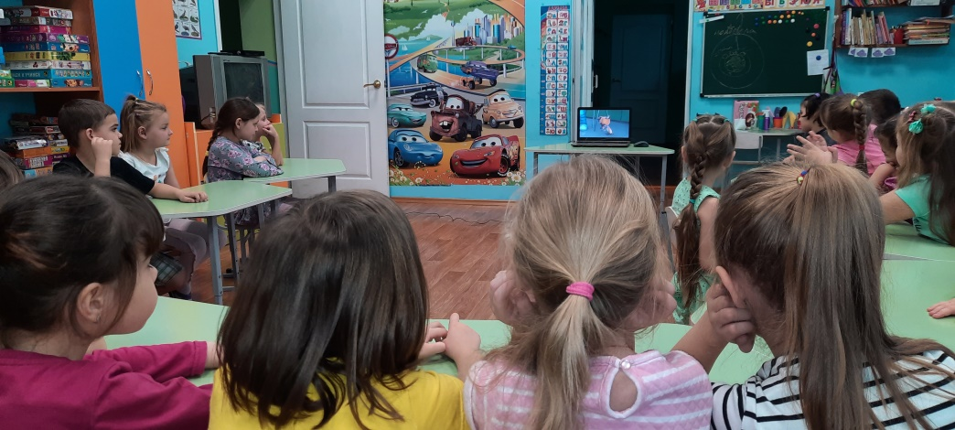

Микробы - это крохотные, маленькие пылинки, их даже не видно на наших ладонях.

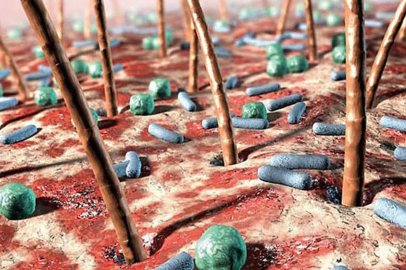

Но они очень опасны – это возбудители болезней. В интернете мы нашли снимок руки ребенка, который поиграл с собакой.

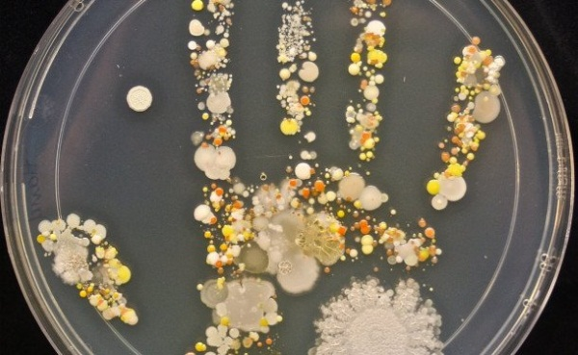

Как и всякие живые существа, микробы питаются и размножаются. У них нет ни рук, ни ног, ни рта, ни носа. Нет желудка, сердца, легких. Это просто шарики или палочки. Чтобы их увидеть, надо смотреть в особый прибор, который называется «микроскоп». А часто их переносят люди и животные. Например, были микробы на яблоке. Они прилипли к рукам, и человек своими руками перенес их в рот. Были микробы в земле, ребенок играл на улице – микробы прилипли к пальцам. Вот так они и передвигаются. В течение дня мы «накапливаем» на руках бактерии - они могут находиться на перилах лестницы, поручнях, дверных ручках, клавиатуре компьютера и других поверхностях. Именно через грязные руки передаются многие инфекционные и вирусные заболевания: ОРВИ, грипп, дизентерия, другие болезни. Под ногтями встречаются все виды бактерий, живущих на руках. Но концентрация таких микробов в сотни раз выше. Это связано с тем, что под ногтями сложно полностью провести обработку и дезинфекцию.

Опыт «Как путешествуют микробы?»

В группе мы решили провести эксперимент, правда ли микробы передаются от рукопожатия. Я насыпала в руку тальк и здоровалась за руку с тремя детьми.

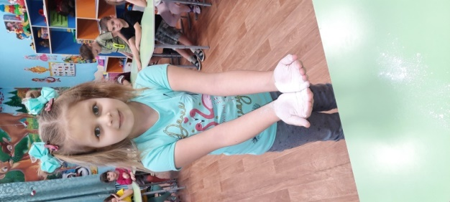 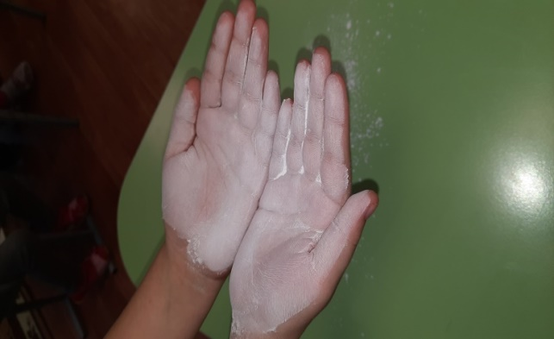

Затем просила их пожать руки остальным детям.

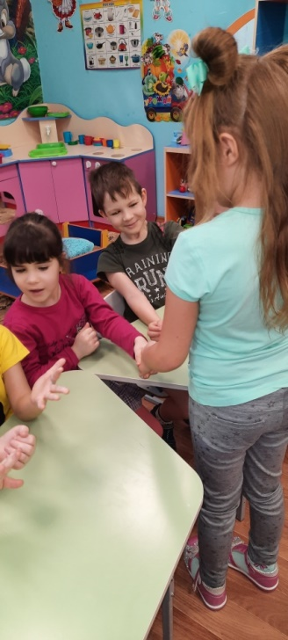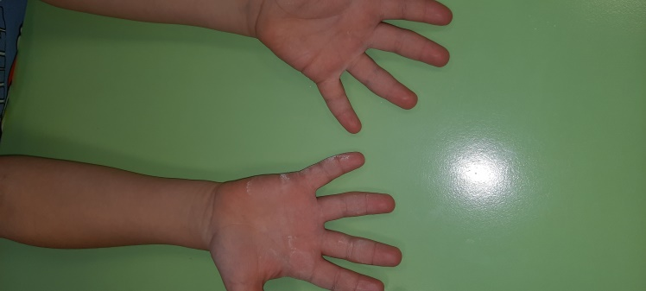

Мы все вместе посмотрели на свои ладошки!

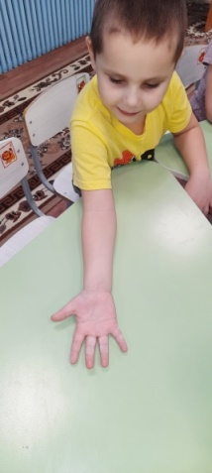

А если такими грязными руками вы возьмете фрукты, что произойдёт? Правильно - микробы с рук перейдут на фрукт и к нам в рот!

Вывод. Микробы передаются от человека к человеку через руки.

Эксперимент «Микробы «боятся» мыла»

После протирания листьев от пыли, мы вытерли руки влажной салфеткой и увидели, что она стала грязной.

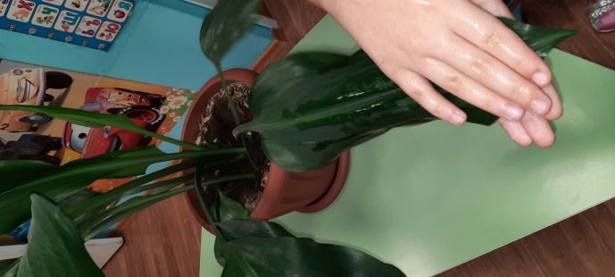 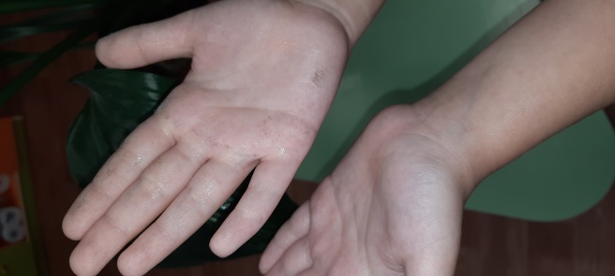

Затем мы вымыли руки без мыла и снова вытерли руки салфеткой. На этой салфетке всё же остались грязные следы.

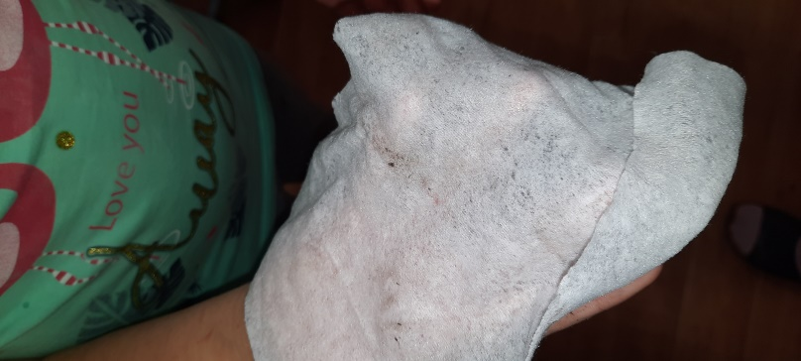

После этого мы вымыли руки с мылом. Салфетка, которой мы вытерли руки, стала чистой.

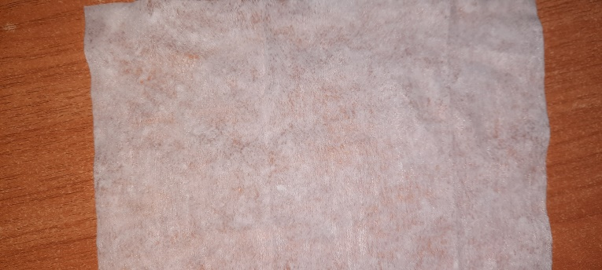

Вывод: нужно мыть руки с мылом.

**Заключение**

Когда я заинтересовалась вопросом «Кто живет на наших ладошках», я и представить не могла, что на наших, казалось бы, с виду чистых руках, живет огромное количество разных микробов. Чтобы это узнать нами была изучена литература по данному вопросу из разных источников, были поставлены опыты и эксперименты.

Моя гипотеза: «Если не мыть руки с мылом, то можно занести себе в организм инфекцию», получила подтверждение. Мытье рук – не просто привычка, это способ уберечься от многих инфекционных болезней. Обязательное мытье рук перед едой и после посещения туалета – не просто прихоть, это необходимость, которая защитит наш организм от множества болезнетворных микроорганизмов, которые скапливаются на руках.

Источники:

1. <https://kidteam.ru/mikroby-pod-mikroskopom-foto.html>
2. <https://yandex.ru/video/preview/?text=мультфильмы%20для%20детей%20про%20микробы&path=wizard&parent-reqid=1610695280563551-1548518833106573263900278-prestable-app-host-sas-web-yp-155&wiz_type=vital&filmId=17078938338303229863>
3. <https://yandex.ru/video/preview/?text=мультфильмы+для+детей+про+микробы&path=wizard&parent-reqid=1610695280563551-1548518833106573263900278-prestable-app-host-sas-web-yp-155&wiz_type=vital&filmId=4086666358653757804&url=http%3A%2F%2Fok.ru%2Fvideo%2F975750630131>